UBND QUẬN BẮC TỪ LIÊM  PHÒNG GIÁO DỤC VÀ ĐÀO TẠO  ----------------------  ĐỀ CHÍNH THỨC | ĐỀ THI THỬ VÀO LỚP 10 THPT  NĂM HỌC 2018 – 2019  MÔN: TOÁN 9  Thời gian làm bài: 120 phút  Ngày thi: 24 tháng 5 năm 2018
Bài I: (2,0 điểm) Cho hai biểu thức:
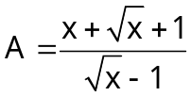 và: 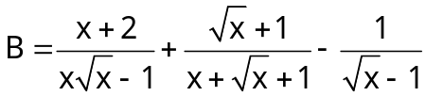 với 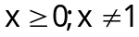
- Tính giá trị của biểu thức A khi x = 9.
- Rút gọn biểu thức B.
- Tìm trác trị của m để A.B = m có nghiệm.
Bài II: (2,0 điểm) Giải bài toán sau bằng cách lập phương trình hoặc hệ phương trình
Tìm số tự nhiên có hai chữ số biết rằng chữ số hàng chục ít hơn chữ số hàng đơn vị là 2 đơn vị. Nếu viết thêm chữ số 1 vào giữa hai chữ số đã cho thì được số mới lớn hơn số cũ 460 đơn vị.
Bài III: (2,0 điểm)
- Giải hệ phương trình: 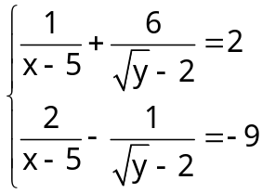
- Cho parabol (P): y = x² và đường thẳng (d) có dạng: y = 3x – k + 1 (k là tham số)
- Tìm k để đường thẳng (d) tiếp xúc với parabol (P),
- Tìm k để đường thẳng (d) cắt parabol (P) tại hai điểm phân biệt có hoành độ x₁; x₂ thả mãn
x₁² = x₂ + 3
Bài IV: (3,5 điểm)
Cho điểm A nằm ngoài đường tròn (O; R). Từ điểm A vẽ các tiếp tuyến AB, AC (với B, C là các tiếp điểm) và cát tuyến AMN với đường tròn (O; R) (vói MN không đi qua O và AM < AN).
- Chứng minh tứ giác ABOC là tứ giác nội tiếp.
- Chứng minh: AM.AN = AC².
- Tiết tuyến tại điểm N của đường tròn (O; R) cắt đường thẳng BC tại điểm F. Gọi H là giao điểm của AO và BC. Chứng minh tứ giác MHON nội tiếp, từ đó suy ra đường thẳng FM là tiếp tuyến của đường tròn (O; R).
- Gọi P là giao điểm của dây BC và dây MN, E là giao điểm của đường tròn ngoại tiếp tam giác MON và đường tròn ngoại tiếp ABOC (E khác O). Chứng minh ba điểm P, E, O thẳng hàng.
Bài V: (0,5 điểm) Với a, b, c là các số dương thỏa mãn điều kiện a² + b² + c² = abc.
Tìm giá trị lớn nhất của biểu thức: 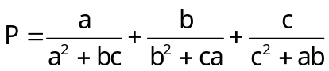
-----------------------HẾT-------------------------

